|  |
| --- |
| **МЭРИЯ ГОРОДА НОВОСИБИРСКА**  **ПОСТАНОВЛЕНИЕ**  **От** 25.09.2020 **№** 2919 |

|  |
| --- |
| О проекте планировки и проектах межевания территории, ограниченной 1-м Мочищенским шоссе, ул. Жуковского, рекой 2-я Ельцовка, границей городских лесов, в Заельцовском районе |

В целях выделения элементов планировочной структуры, установления параметров планируемого развития элементов планировочной структуры, зон планируемого размещения объектов капительного строительства, в том числе объектов федерального значения, объектов регионального значения, объектов местного значения, определения местоположения границ образуемых и изменяемых земельных участков, с учетом протокола общественных обсуждений и заключения о результатах общественных обсуждений, в соответствии с Градостроительным кодексом Российской Федерации, постановлением Правительства Российской Федерации от 19.11.2014 № 1221 «Об утверждении Правил присвоения, изменения и аннулирования адресов», решением Совета депутатов города Новосибирска от 24.05.2017 № 411 «О Порядке подготовки документации по планировке территории и признании утратившими силу отдельных решений Совета депутатов города Новосибирска», постановлением мэрии города Новосибирска от 02.04.2019 № 1173 «О подготовке проекта планировки и проектов межевания территории, ограниченной 1-м Мочищенским шоссе, ул. Жуковского, рекой 2-я Ельцовка, границей городских лесов, в Заельцовском районе», руководствуясь Уставом города Новосибирска, ПОСТАНОВЛЯЮ:

1. Утвердить проект планировки территории, ограниченной 1-м Мочищенским шоссе, ул. Жуковского, рекой 2-я Ельцовка, границей городских лесов, в Заельцовском районе (приложение 1).

2. Утвердить проект межевания территории квартала 293.01.02.01 в границах проекта планировки территории, ограниченной 1-м Мочищенским шоссе, ул. Жуковского, рекой 2-я Ельцовка, границей городских лесов, в Заельцовском районе (приложение 2).

3. Утвердить проект межевания застроенной территории в границах улиц Сеченова, Бестужева в границах проекта планировки территории, ограниченной 1-м Мочищенским шоссе, ул. Жуковского, рекой 2-я Ельцовка, границей городских лесов, в Заельцовском районе (приложение 3).

4. Присвоить адреса образуемым земельным участкам:

согласно приложению 1 к проекту межевания территории квартала 293.01.02.01 в границах проекта планировки территории, ограниченной 1-м Мочищенским шоссе, ул. Жуковского, рекой 2-я Ельцовка, границей городских лесов, в Заельцовском районе;

согласно приложению 1 к проекту межевания застроенной территории в границах улиц Сеченова, Бестужева в границах проекта планировки территории, ограниченной 1-м Мочищенским шоссе, ул. Жуковского, рекой 2-я Ельцовка, границей городских лесов, в Заельцовском районе.

5. Признать утратившими силу:

приложение 1 к постановлению мэрии города Новосибирска от 13.03.2015 № 2397 «Об утверждении проекта планировки территории, ограниченной рекой Обью, границей города Новосибирска, Мочищенским шоссе, ул. Жуковского, ул. Тимирязева, ул. Сухарной, перспективной городской магистралью непрерывного движения в направлении перспективного Ельцовского моста через реку Обь в Заельцовском районе» в части территории, ограниченной 1-м Мочищенским шоссе, ул. Жуковского, рекой 2-я Ельцовка, границей городских лесов, в Заельцовском районе;

постановление мэрии города Новосибирска от 03.10.2017 № 4489 «О проекте межевания территории квартала 029.01.02.15 в границах проекта планировки территории, ограниченной рекой Обью, границей города Новосибирска, Мочищенским шоссе, ул. Жуковского, ул. Тимирязева, ул. Сухарной, перспективной городской магистралью непрерывного движения в направлении перспективного Ельцовского моста через реку Обь, в Заельцовском районе».

6. Департаменту строительства и архитектуры мэрии города Новосибирска разместить постановление на официальном сайте города Новосибирска в информационно-телекоммуникационной сети «Интернет».

7. Департаменту информационной политики мэрии города Новосибирска в течение семи дней со дня издания постановления обеспечить опубликование постановления.

8. Контроль за исполнением постановления возложить на заместителя мэра города Новосибирска – начальника департамента строительства и архитектуры мэрии города Новосибирска.

|  |  |
| --- | --- |
| Мэр города Новосибирска | А. Е. Локоть |

Кучинская

2275337

ГУАиГ

Приложение 1

к постановлению мэрии

города Новосибирска

от 25.09.2020 № 2919

**ПРОЕКТ**

**планировки территории, ограниченной 1-м Мочищенским шоссе,**

**ул. Жуковского, рекой 2-я Ельцовка, границей городских лесов,**

в Заельцовском районе

1. Чертеж планировки территории (приложение 1).

2. Положение о характеристиках планируемого развития территории (приложение 2).

3. Положения об очередности планируемого развития территории (приложение 3).

____________

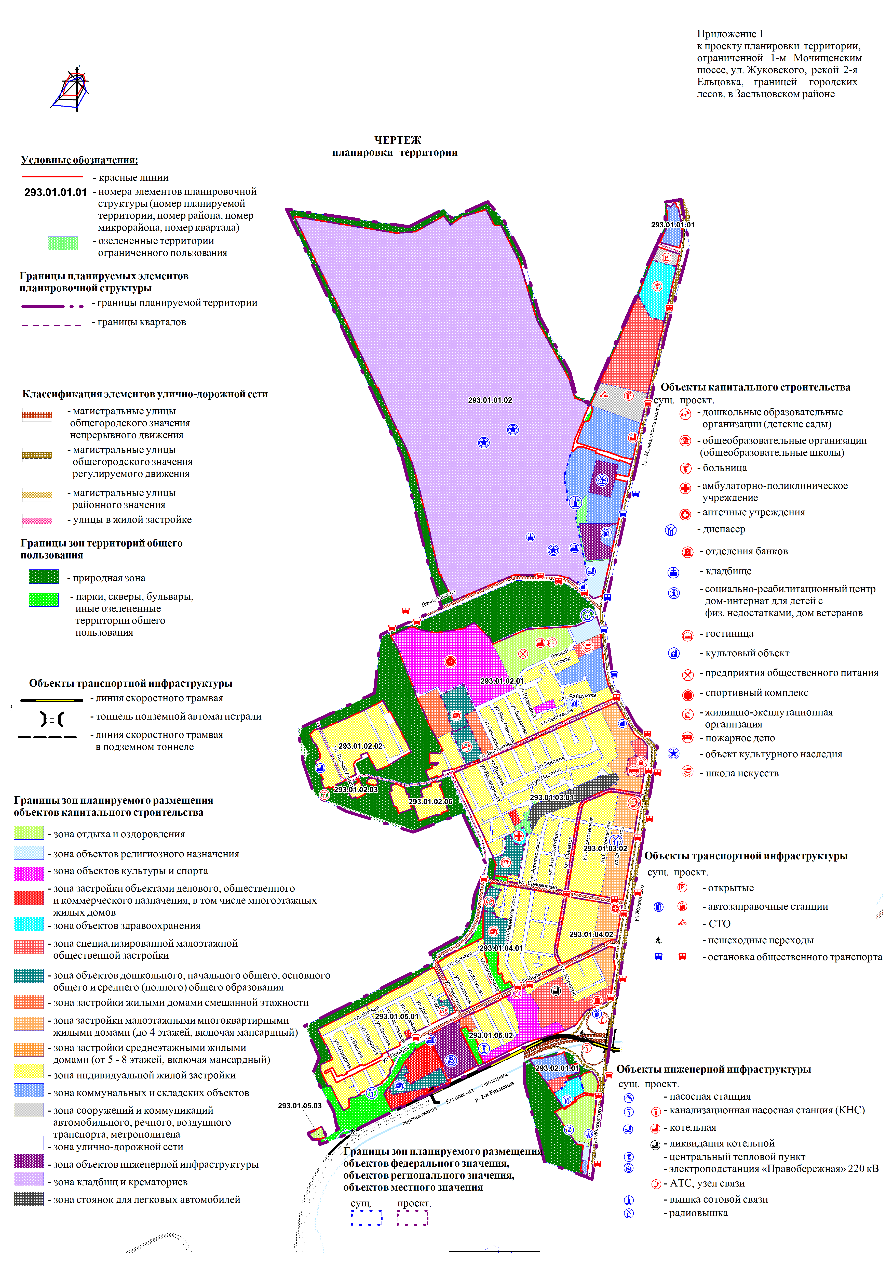

Приложение 2

к проекту планировки территории, ограниченной 1-м Мочищенским шоссе, ул. Жуковского, рекой 2-я Ельцовка, границей городских лесов, в Заельцовском районе

**ПОЛОЖЕНИЕ**

**о характеристиках планируемого развития территории**

**1. Характеристики планируемого развития территории**

Проект планировки территории, ограниченной 1-м Мочищенским шоссе, ул. Жуковского, рекой 2-я Ельцовка, границей городских лесов, в Заельцовском районе (далее – проект планировки) выполнен в отношении территории, ограниченной 1-м Мочищенским шоссе, ул. Жуковского, рекой 2-я Ельцовка, границей городских лесов, в Заельцовском районе (далее – планируемая территория). Проект планировки разработан с учетом основных положений Генерального плана города Новосибирска, утвержденного решением Совета депутатов города Новосибирска от 26.12.2007 № 824 «О Генеральном плане города Новосибирска», Правил землепользования и застройки города Новосибирска, утвержденных решением Совета депутатов города Новосибирска от 24.06.2009 № 1288 «О правилах землепользования и застройки города Новосибирска».

**1.1. Размещение объектов капитального строительства**

**различного назначения**

Вдоль перспективной Ельцовской магистрали, улицы Жуковского и 1-го Мочищенского шоссе проектом планировки предполагается размещение жилой застройки смешанной, средней и малой этажности, общественной, спортивной, коммунально-складской застройки. На территориях, удаленных от основных магистральных улиц общегородского значения, проектом планировки предлагается индивидуальная жилая застройка и размещение объектов социального обслуживания: общеобразовательных организаций, дошкольных образовательных организаций, медицинских и спортивных учреждений, объектов инженерной инфраструктуры, обслуживающих жилую и общественную застройку, территорий озеленения общего пользования.

В границах проекта планировки находится четыре памятника истории и культуры города Новосибирска, охраняемых государством.

Планируемая территория имеет следующие показатели застройки зон допустимого размещения объектов жилищного строительства:

плотность населения планировочного района – 46,55 человек/га;

населения территорий жилой застройки – 111,91 человек/га;

средняя обеспеченность населения общей площадью жилья – 24 кв. м/человека;

общий объем жилищного фонда – 551,62 тыс. кв. м.

**1.2. Развитие системы транспортного обслуживания**

Перспективная Ельцовская магистраль определена проектом планировки как магистральные улицы общегородского значения непрерывного движения.

Существующее 1-е Мочищенское шоссе и существующая реконструируемая улица Жуковского определена проектом планировки как магистральные улицы общегородского значения регулируемого движения.

Существующие улицы Победы, Ереванская, Дачное шоссе определены проектом планировки как магистральные улицы районного значения.

Улицы Лесной авиации, Юннатов, Заветная, Бестужева определены проектом планировки как улицы в жилой застройке.

Пересечение магистральных улиц общегородского значения между собой проектом принято выполнить с помощью нерегулируемых транспортных развязок в разных уровнях. Выходы районных магистральных улиц на улицы общегородского значения проектом планировки в одном уровне, а также на дополнительные проезжие части, без пересечения. Пересечение улиц в жилой застройке между собой, а также примыкание к магистральным улицам районного значения, предусмотрены нерегулируемыми в одном уровне.

По магистральным улицам проектом предполагается пустить уличный общественный транспорт: автобусы, троллейбусы и маршрутные такси. По перспективной Ельцовской магистрали, кроме того, предполагается пустить выделенную линию скоростного трамвая на изолированном полотне. Часть Ельцовской магистрали предусмотрено выполнить скрыто – в подземном тоннеле.

**1.3. Развитие системы инженерного обеспечения**

**1.3.1. Водоснабжение**

Водоснабжение планируемой территории предусматривается от единой сети для хозяйственно-питьевых и противопожарных нужд.

Схема водоснабжения проектируется кольцевой.

Водоснабжение площадок нового строительства осуществляется прокладкой водопроводных сетей с подключением к существующим сетям водопровода.

Наружное пожаротушение предусматривается из пожарных гидрантов, устанавливаемых на кольцевых уличных и внутриквартальных сетях водопровода.

Для обеспечения бесперебойного водоснабжения на проектируемой территории необходимо выполнить строительство объектов водопровода общегородского значения, необходимых для инженерного обеспечения территории (до 2030 года).

**1.3.2. Водоотведение**

Хозяйственно-бытовая канализация.

От проектируемых территорий предусматриваются как самотечные сети, так и напорные, с перекачкой стоков в существующий коллектор.

Дождевая канализация.

Проектом предусмотрен сбор поверхностного стока с покрытий застроенных и застраиваемых участков территории в приемные устройства сети дождевой канализации; с участков озеленения и природных лесов сток предполагается естественным или через открытые водоотводные сооружения. Собранный с застроенных территорий сток сетью закрытой дождевой канализации предполагается подавать на два очистных сооружения как самотеком, так и самотечно-напорным способом.

Характеристику и производителя очистных сооружений глубокой очистки закрытого типа предлагается уточнить в ходе их детального проектирования на последующих стадиях реализации проекта планировки.

**1.3.3. Теплоснабжение**

Централизованному теплоснабжению подлежат все проектируемые объекты района по всем видам обеспечения – отопление, вентиляция и бытовое горячее водоснабжение.

Покрытие тепловых потребностей планируемой территории района предлагается в зависимости от характера и компактности застройки.

Источники покрытия тепловых нагрузок: теплоэлектроцентраль-4 (ТЭЦ-4) и проектируемые котельные.

Теплоснабжение кварталов, где остается сохраняемая застройка, предусматривается от существующих центральных тепловых пунктов (далее – ЦТП). В кварталах, где подлежит сносу несколько домов или строится несколько домов, теплоснабжение предусматривается от ЦТП, подлежащих реконструкции с установкой дополнительного оборудования. В кварталах с новой застройкой предусматривается строительство новых ЦТП.

Схема тепловых сетей: до ЦТП – 2-трубная прокладка, после ЦТП –   
4-трубная, совместно с водопроводом.

Температура теплоносителя в сетях теплоснабжения до ЦТП – 150 – 70 0С, после ЦТП – 130 – 70 0С.

Системы горячего водоснабжения потребителей присоединяются к   
2-трубным тепловым сетям через водоподогреватели (закрытая система теплоснабжения).

Трасса трубопроводов магистральных тепловых сетей проходит под газонами вдоль проезжей части с соблюдением СП 124.13330.2012 «Тепловые сети».

Для обеспечения надежности теплоснабжения предусматривается резервирование теплосети по магистралям с созданием кольцевых сетей (закольцовкой) путем устройства перемычек по смежным улицам.

**1.3.4. Газоснабжение**

Тепловые источники и промышленные потребители предполагается подключать к газопроводам высокого давления; бытовых потребителей - через газораспределительные пункты и шкафные газораспределительные пункты тупиковыми распределительными газопроводами.

Не охваченные газоснабжением территории малоэтажной застройки предполагается газифицировать в соответствии с техническими условиями общества с ограниченной ответственностью (далее – ООО) «Сибгипрониигаз».

**1.3.5. Электроснабжение**

Потребителями электроэнергии планируемой территории являются жилые и общественные здания. Электрические нагрузки общественных зданий общегородского значения определены по удельным показателям и аналогам.

В планируемом районе предлагаются к установке отдельно стоящие трансформаторные подстанции напряжением 10/0,4 кВ комплектно-блочного исполнения полной заводской готовности с современным оборудованием и энергосберегающими трансформаторами мощностью по 1000 - 1250 кВА 10/0,4 кВ с кабельными вводами высокого и низкого напряжения.

Питающие линии 10 кВ к сетевым трансформаторным подстанциям кварталов 10/0,4 кВ и сети 0,4 кВ выполняются кабелем, прокладываемым в земляной траншее.

Питание проектируемых трансформаторных подстанций выполняется двумя взаимно резервируемыми фидерами. Схема распределительной сети 10 кВ принимается петлевой с аварийной перемычкой, разомкнутой в нормальном режиме работы.

**1.3.6. Средства связи**

Телефонизация.

Для телефонизации планируемой территории проектом определена необходимость открытия новой цифровой автоматической телефонной станции с включением в городскую телефонную сеть по оптоволоконным линиям.

Телефонные линии, попадающие под новую застройку, должны быть перенесены или демонтированы.

Радиофикация.

Обеспечение жителей и организаций проектируемого района предполагается двумя способами:

от существующей городской радиотрансляционной сети;

путем организации трехпрограммного эфирного вещания.

1.4. Инженерная подготовка планируемой территории

Проектом планировки предусмотрены мероприятия, направленные на исключение опасных инженерно-геологических процессов при освоении территории для нужд инженерной, транспортной инфраструктур, общественного и жилищного строительства, для исключения вредного воздействия на природные водные объекты – реки Обь и 2-я Ельцовка, для обеспечения безопасного использования территории по ее назначению во время и после реализации проекта планировки.

Проектом планировки предложены мероприятия, предусмотренные Водным кодексом Российской Федерации, при освоении территории водоохранных зон рек Оби и 2-я Ельцовка, а также третьего пояса санитарной охраны водозаборных сооружений питьевого назначения ООО «НЗКХ-Энергия».

Интенсивное воздействие методами организации рельефа и иными инженерными мероприятиями предусмотрено в основном при строительстве новых транспортных объектов и ликвидации сформировавшихся опасных процессов природного и техногенного характера, в том числе угрожающих чистоте и наполняемости природных водных объектов. Большая часть мероприятий входит в состав общих работ по инженерной подготовке территории, предусмотренных в проектах планировки нескольких соседних территорий.

**2. Определение многофункциональных зон и планируемого**

**значения их в городской застройке**

Проектом планировки на территории выделены следующие зоны размещения объектов капитального строительства:

природная зона;

парки, скверы, бульвары, иные озелененные территории общего пользования;

озелененные территории ограниченного пользования;

зона отдыха и оздоровления;

зона объектов религиозного назначения;

зона объектов культуры и спорта;

зона застройки объектами делового, общественного и коммерческого назначения, в том числе многоэтажных жилых домов;

зона специализированной малоэтажной общественной застройки;

зона объектов здравоохранения;

зона объектов дошкольного, начального общего, основного общего и среднего (полного) общего образования;

зона застройки жилыми домами смешанной этажности;

зона застройки малоэтажными многоквартирными жилыми домами (до 4 этажей, включая мансардный);

зона индивидуальной жилой застройки;

зона коммунальных и складских объектов;

зона сооружений и коммуникаций автомобильного, речного, воздушного транспорта, метрополитена;

зона улично-дорожной сети;

зона объектов инженерной инфраструктуры;

зона кладбищ и крематориев;

зона стоянок для легковых автомобилей.

**2.1. Решения в части определения базового баланса зонирования территории**

Планируемый баланс территории на 2030 год представлен в таблице 1.

Таблица 1

Планируемый баланс территории на 2030 год

| №  п/п | Показатель | Площадь,  га | Процент |
| --- | --- | --- | --- |

| 1 | 2 | 3 | 4 |
| --- | --- | --- | --- |
| 1 | Природная зона | 68,93 | 12,89 |
| 2 | Парки, скверы, бульвары, иные озелененные территории общего пользования | 9,19 | 1,72 |
| 3 | Зона отдыха и оздоровления | 10,23 | 1,91 |
| 4 | Озелененные территории ограниченного пользования | 1,59 | 0,30 |
| 5 | Зона объектов религиозного назначения | 3,89 | 0,73 |
| 6 | Зона объектов культуры и спорта | 20,02 | 3,74 |
| 7 | Зона застройки объектами делового, общественного и коммерческого назначения, в том числе многоэтажных жилых домов | 4,06 | 0,76 |
| 8 | Зона специализированной малоэтажной общественной застройки | 16,75 | 3,13 |
| 9 | Зона объектов здравоохранения | 5,46 | 1,02 |
| 10 | Зона объектов дошкольного, начального общего, основного общего и среднего (полного) общего образования | 11,44 | 2,14 |
| 11 | Зона застройки жилыми домами смешанной этажности | 4,21 | 0,79 |
| 12 | Зона застройки малоэтажными многоквартирными жилыми домами (до 4 этажей, включая мансардный) | 13,54 | 2,53 |
| 13 | Зона индивидуальной жилой застройки | 105,21 | 19,68 |
| 14 | Зона коммунальных и складских объектов | 19,31 | 3,61 |
| 15 | Зона сооружений и коммуникаций автомобильного, речного, воздушного транспорта, метрополитена | 4,29 | 0,80 |
| 16 | Зона улично-дорожной сети | 66,01 | 12,35 |
| 17 | Зона объектов инженерной инфраструктуры | 8,09 | 1,51 |
| 18 | Зона кладбищ и крематориев | 158,99 | 29,74 |
| 19 | Зона стоянок для легковых автомобилей | 3,48 | 0,65 |
|  | Планируемая территория | 534,68 | 100,00 |

**2.2. Размещение объектов капитального строительства**

**федерального значения**

Существующие на планируемой территории объекты федерального значения на расчетный срок сохраняются. В квартале 293.01.03.01 проектом предусмотрено размещение пожарного депо.

**2.3. Размещение объектов капитального строительства**

**регионального значения**

Существующие на планируемой территорииобъекты регионального значения на расчетный срок сохраняются.

В квартале 293.01.01.01 проектом предусмотрено размещение больницы на 500 коек.

В квартале 293.01.03.01 проектом предусмотрено размещение амбулаторно-поликлинического учреждения на 250 посещений в смену.

**2.4. Размещение объектов капитального строительства**

**местного значения**

В квартале 293.01.02.01 проектом планировки предусмотрено размещение дошкольной образовательной организации на 440 мест.

В квартале 293.01.02.01 проектом планировки предусмотрено размещение общеобразовательной организации на 1100 мест.

В квартале 293.01.03.01 проектом планировки предусмотрено размещение общеобразовательной организации на 825 мест.

В квартале 293.01.04.01 проектом планировки предусмотрено размещение общеобразовательной организации на 825 мест.

В квартале 293.01.04.01 проектом планировки предусмотрено размещение дошкольной образовательной организации на 250 мест.

В квартале 293.01.05.01 проектом планировки предусмотрено размещение дошкольной образовательной организации на 175 мест.

В квартале 293.01.05.02 проектом планировки предусмотрено размещение общеобразовательной организации на 500 мест.

В квартале 293.01.02.01 проектом планировки предусмотрено размещение спортивного комплекса.

**2.5. Основные технико-экономические показатели**

**использования территории**

Основные технико-экономические показатели использования территории представлены в таблице 2.

Таблица 2

Основные технико-экономические показатели использования территории

| №  п/п | Показатель | Единицы измерения | Итого до 2030 года |
| --- | --- | --- | --- |

| 1 | 2 | 3 | 4 |
| --- | --- | --- | --- |
| 1 | Территория | | |
| 1.1 | Парки, скверы, бульвары, иные озелененные территории общего пользования | га | 9,19 |
| 1.2 | Зона отдыха и оздоровления | га | 10,23 |
| 1.3 | Озелененные территории ограниченного пользования | га | 1,59 |
| 1.4 | Зона объектов религиозного назначения | га | 3,89 |
| 1.5 | Зона объектов культуры и спорта | га | 20,02 |
| 1.6 | Зона застройки объектами делового, общественного и коммерческого назначения, в том числе многоэтажных жилых домов | га | 4,06 |
| 1.7 | Зона специализированной малоэтажной общественной застройки | га | 16,75 |
| 1.8 | Зона объектов здравоохранения | га | 5,46 |
| 1.9 | Зона объектов дошкольного, начального общего, основного общего и среднего (полного) общего образования | га | 11,44 |
| 1.10 | Зона застройки жилыми домами смешанной этажности | га | 4,21 |
| 1.11 | Зона застройки малоэтажными многоквартирными жилыми домами (до 4 этажей, включая мансардный) | га | 13,54 |
| 1.12 | Зона индивидуальной жилой застройки | га | 105,21 |
| 1.13 | Зона коммунальных и складских объектов | га | 19,31 |
| 1.14 | Зона сооружений и коммуникаций автомобильного, речного, воздушного транспорта, метрополитена | га | 4,29 |
| 1.15 | Зона улично-дорожной сети | га | 66,01 |
| 1.16 | Зона объектов инженерной инфраструктуры | га | 8,09 |
| 1.17 | Зона кладбищ и крематориев | га | 158,99 |
| 1.18 | Зона стоянок для легковых автомобилей | га | 3,48 |
| 1.19 | Планируемая территория | га | 534,68 |
| 2 | Население | | |
| 2.1 | Численность населения | тыс.  человек | 22,984 |
| 3 | Жилищный фонд | | |
| 3.1 | Жилищный фонд, в том числе: | тыс. кв. м общей  площади | 551,62 |
| 3.2 | Новое жилищное строительство | тыс. кв. м общей  площади | 165,59 |
| 3.3 | Обеспеченность | кв. м/  человека | 24 |
| 4 | Объекты федерального, регионального, местного значения, объекты  социально-культурного и коммунально-бытового назначения и иные объекты капитального строительства | | |
| 4.1 | Дошкольные образовательные организации | мест | 865 |
| 4.2 | Общеобразовательные организации | мест | 2750 |
| 4.3 | Амбулаторно-поликлинические учреждения | посещений  в смену | 250 |
| 4.4 | Больницы | коек | 500 |
| 4.5 | Физкультурно-спортивные залы, спортивные сооружения для занятий настольными играми, объекты физкультурно-оздоровительного назначения | кв. м  площади  пола | 8044 |
| 4.6 | Плавательные бассейны | кв. м  зеркала  воды | 460 - 575 |
| 4.7 | Библиотеки | объект | 1 |
| 4.8 | Отделения связи | объект | 1 |
| 4.9 | Аптеки | объект | 1 |
| 4.10 | Предприятия торговли всех видов | кв. м  торговой площади | 2298  (1609 - прод.; 689 - непрод.) |
| 5 | Транспортная инфраструктура | | |
| 5.1 | Протяженность улично-дорожной сети, в том числе: | км | 9,69 |
| 5.1.1 | Магистральные улицы, в том числе: | км |  |
| 5.1.1.1 | Общегородского значения непрерывного движения | км | 3,21 |
| 5.1.1.2 | Общегородского значения регулируемого движения | км | 2,04 |
| 5.1.1.3 | Районного значения транспортно-пешеход-ные | км | 4,44 |
| 5.1.2 | Улицы и дороги местного значения | км | 2,93 |
| 5.2 | Плотность улично-дорожной сети | км/кв. км | 1,43 |
| 5.3 | Протяженность линий общественного транспорта, в том числе: | км | 8,52 |
| 5.3.1 | Автобус | км | 6,48 |
| 5.3.2 | Троллейбус | км | 2,04 |
| 5.3.3 | Скоростной трамвай | км | 0,69 |

______________

Приложение 3

к проекту планировки территории, ограниченной 1-м Мочищенским шоссе, ул. Жуковского, рекой 2-я Ельцовка, границей городских лесов, в Заельцовском районе

**ПОЛОЖЕНИЯ**

**об очередности планируемого развития территории**

Развитие планируемой территории предусматривается на расчетный срок до 2030 года без выделения очередей.

Срок реализации развития систем водоснабжения и водоотведения принят в соответствии с постановлением мэрии города Новосибирска от 06.05.2013 № 4303 «Об утверждении схемы водоснабжения города Новосибирска до 2015 и до 2030 годов и схемы водоотведения города Новосибирска до 2015 и до 2030 годов» до 2030 года.

Срок реализации объектов социальной инфраструктуры в границах проекта планировки принят в соответствии с решением Совета депутатов города Новосибирска от 21.12.2016 № 329 «О Программе комплексного развития социальной инфраструктуры города Новосибирска на 2017 – 2030 годы» до 2030 года.

Строительство в квартале 293.01.01.01 больницы по 1-му Мочищенскому шоссе планируется к 2030 году (Приложение 200 к Перечню мероприятий (инвестиционных проектов) по проектированию, строительству и реконструкции объектов социальной инфраструктуры города Новосибирска).

В квартале 293.01.05.02 ввод в эксплуатацию общеобразовательной организации (общеобразовательной школы) планируется в 2020 году.

____________

Приложение 2

к постановлению мэрии

города Новосибирска

от 25.09.2020 № 2919

**ПРОЕКТ**

**межевания территории квартала 293.01.02.01 в границах проекта планировки территории, ограниченной 1-м Мочищенским шоссе, ул. Жуковского,**

**рекой 2-я Ельцовка, границей городских лесов,**

**в Заельцовском районе**

1. Текстовая часть проекта межевания территории:

1.1. Сведения об образуемых земельных участках (приложение 1).

1.2. Сведения о границах территории, в отношении которой утвержден проект межевания (приложение 2).

2. Чертеж межевания территории (приложение 3).

____________

Приложение 1

к проекту межевания территории квартала 293.01.02.01 в границах проекта планировки территории, ограниченной 1-м Мочищенским шоссе, ул. Жуковского, рекой 2-я Ельцовка, границей городских лесов, в Заельцовском районе

**СВЕДЕНИЯ**

**об образуемых земельных участках**

|  |  |  |  |  |
| --- | --- | --- | --- | --- |
| Условный номер  земельного участка на чертеже межевания территории | Вид разрешенного использования  образуемого земельного участка  в соответствии с проектом  планировки территории | Площадь  образуемого земельного участка, га | Адрес земельного участка | Возможный способ образования  земельного участка |

| 1 | 2 | 3 | 4 | 5 |
| --- | --- | --- | --- | --- |
| ЗУ1 | Спорт (5.1) − объекты для размещения спортивных клубов, спортивных залов, бассейнов; объекты для устройства площадок для занятия спортом и физкультурой, в том числе водным | 0,4016 | Российская Федерация, Новосибирская область, городской округ город Новосибирск, город Новосибирск, ул. Байдукова, з/у 16 | Образование земельного участка из земель, государственная собственность на которые не разграничена, в кадастровом квартале 54:35:032075 |
| ЗУ2 | Дошкольное, начальное и среднее общее образование (3.5.1) – детские ясли, детские сады | 1,6576 | Российская Федерация, Новосибирская область, городской округ город Новосибирск, город Новосибирск, ул. Сеченова, з/у 25 | Перераспределение земельных участков с кадастровыми номерами 54:35:032065:8, 54:35:032065:9, 54:35:032065:117, 54:35:032065:119, 54:35:032065:120, 54:35:032065:121, 54:35:032065:122, 54:35:032065:123, 54:35:032065:124, 54:35:032065:125, 54:35:032065:126, 54:35:032065:127, 54:35:032065:128 |
| ЗУ3 | Дошкольное, начальное и среднее общее образование (3.5.1) – школы; коммунальное обслуживание (3.1) – котельные | 2,3133 | Российская Федерация, Новосибирская область, городской округ город Новосибирск, город Новосибирск, ул. Сеченова, з/у 29 | Перераспределение земельных участков с кадастровыми номерами 54:35:032065:12, 54:35:032065:118, 54:35:032065:131, 54:35:032065:150, 54:35:032065:169, 54:35:032065:170, 54:35:032065:177 |

____________

Приложение 2

к проекту межевания территории квартала 293.01.02.01 в границах проекта планировки территории, ограниченной 1-м Мочищенским шоссе, ул. Жуковского, рекой 2-я Ельцовка, границей городских лесов, в Заельцовском районе

**СВЕДЕНИЯ**

**о границах территории, в отношении которой утвержден**

**проект межевания**

|  |  |  |
| --- | --- | --- |
| №  точки | Координаты | |
| X | Y |

| 1 | 2 | 3 |
| --- | --- | --- |
| 1 | 494001.54 | 4196424.16 |
| 2 | 494072.68 | 4196393.70 |
| 3 | 494140.48 | 4196376.27 |
| 4 | 494258.35 | 4196365.40 |
| 5 | 494265.81 | 4196364.70 |
| 6 | 494297.41 | 4196362.00 |
| 7 | 494323.75 | 4196359.74 |
| 8 | 494353.57 | 4196357.18 |
| 9 | 494408.64 | 4196341.82 |
| 10 | 494402.58 | 4196328.06 |
| 11 | 494411.99 | 4196324.14 |
| 12 | 494448.49 | 4196308.84 |
| 13 | 494427.26 | 4196262.79 |
| 14 | 494395.17 | 4196277.56 |
| 15 | 494382.88 | 4196283.27 |
| 16 | 494363.28 | 4196238.69 |
| 17 | 494359.78 | 4196201.05 |
| 18 | 494359.32 | 4196184.20 |
| 19 | 494357.83 | 4196146.34 |
| 20 | 494351.73 | 4196001.91 |
| 21 | 494349.48 | 4195992.59 |
| 22 | 494346.39 | 4195984.22 |
| 23 | 494300.92 | 4195875.38 |
| 24 | 494286.16 | 4195841.18 |
| 25 | 494276.66 | 4195820.09 |
| 26 | 494313.27 | 4195804.66 |
| 27 | 494310.95 | 4195801.67 |
| 28 | 494386.23 | 4195728.73 |
| 29 | 494357.56 | 4195679.12 |
| 30 | 494336.47 | 4195537.68 |
| 31 | 494347.772 | 4195484.97 |
| 32 | 494355.09 | 4195450.85 |
| 33 | 494366.34 | 4195428.99 |
| 34 | 494364.88 | 4195407.75 |
| 35 | 494325.69 | 4195311.53 |
| 36 | 494256.20 | 4195348.82 |
| 37 | 494134.83 | 4195394.58 |
| 38 | 494038.14 | 4195433.80 |
| 39 | 494036.20 | 4195430.58 |
| 40 | 494013.73 | 4195440.83 |
| 41 | 493938.94 | 4195474.92 |
| 42 | 493892.08 | 4195493.353 |
| 43 | 493845.84 | 4195515.97 |
| 44 | 493796.81 | 4195542.41 |
| 45 | 493750.76 | 4195567.18 |
| 46 | 493745.35 | 4195558.68 |
| 47 | 493733.69 | 4195548.80 |
| 48 | 493737.67 | 4195539.29 |
| 49 | 493737.32 | 4195519.37 |
| 50 | 493736.73 | 4195499.36 |
| 51 | 493686.75 | 4195500.82 |
| 52 | 493687.37 | 4195520.81 |
| 53 | 493687.66 | 4195540.82 |
| 54 | 493686.03 | 4195545.14 |
| 55 | 493679.12 | 4195534.82 |
| 56 | 493678.34 | 4195526.26 |
| 57 | 493673.43 | 4195510.59 |
| 58 | 493664.47 | 4195514.09 |
| 59 | 493651.53 | 4195482.97 |
| 60 | 493647.36 | 4195478.59 |
| 61 | 493607.28 | 4195495.27 |
| 62 | 493625.43 | 4195537.48 |
| 63 | 493617.32 | 4195542.23 |
| 64 | 493627.23 | 4195566.25 |
| 65 | 493638.29 | 4195563.15 |
| 66 | 493646.13 | 4195561.89 |
| 67 | 493649.98 | 4195586.62 |
| 68 | 493653.45 | 4195597.76 |
| 69 | 493657.75 | 4195611.16 |
| 70 | 493653.38 | 4195613.20 |
| 71 | 493695.93 | 4195730.09 |
| 72 | 493710.71 | 4195770.60 |
| 73 | 493712.29 | 4195769.89 |
| 74 | 493737.80 | 4195827.72 |
| 75 | 493816.08 | 4196005.44 |
| 76 | 493841.52 | 4196062.88 |
| 77 | 493847.84 | 4196078.26 |
| 78 | 493854.42 | 4196093.01 |
| 79 | 493854.80 | 4196092.87 |
| 80 | 493864.60 | 4196114.9 |
| 81 | 493875.79 | 4196140.23 |

____________

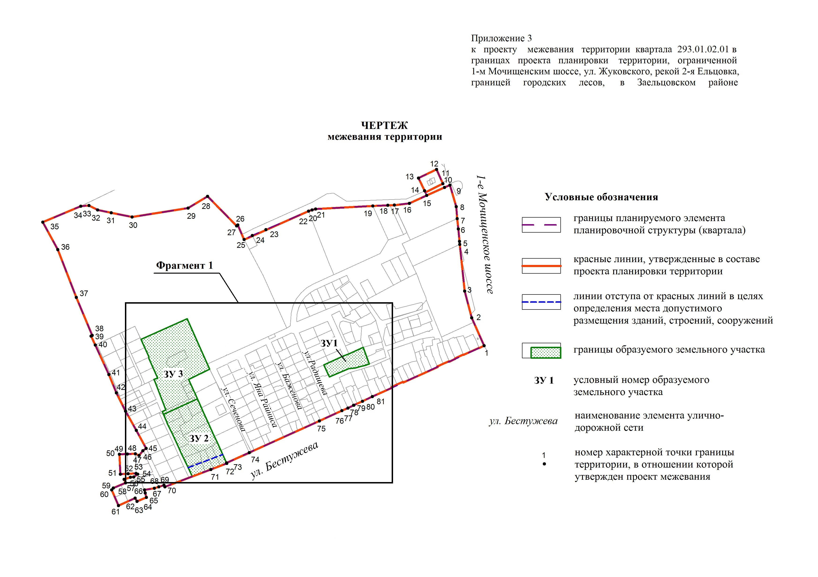

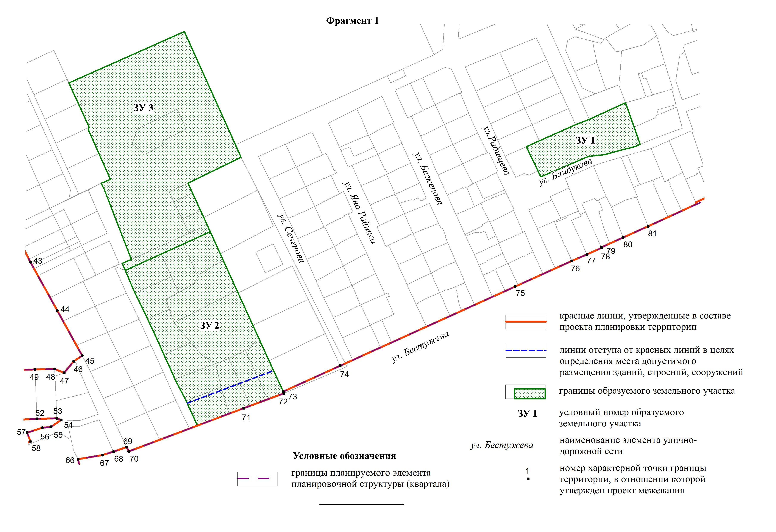

Приложение 3

к постановлению мэрии

города Новосибирска

от 25.09.2020 № 2919

**ПРОЕКТ**

**межевания застроенной территории в границах улиц Сеченова, Бестужева**

**в границах проекта планировки территории, ограниченной**

**1-м Мочищенским шоссе, ул. Жуковского, рекой**

**2-я Ельцовка, границей городских лесов,**

**в Заельцовском районе**

1. Текстовая часть проекта межевания территории:

1.1. Сведения об образуемом земельном участке (приложение 1).

1.2. Сведения о границах территории, в отношении которой утвержден проект межевания (приложение 2).

2. Чертеж межевания территории (приложение 3).

____________

Приложение 1

к проекту межевания застроенной территории в границах улиц Сеченова, Бестужева в границах проекта планировки территории, ограниченной 1-м Мочищенским шоссе, ул. Жуковского, рекой 2-я Ельцовка, границей городских лесов, в Заельцовском районе.

**Сведения**

**об образуемом земельном участке**

|  |  |  |  |  |
| --- | --- | --- | --- | --- |
| Условный  номер  образуемого земельного участка на чертеже  межевания территории | Вид разрешенного использования  образуемого земельного участка  в соответствии с проектом  планировки территории | Площадь  образуемого земельного участка,  га | Адрес земельного участка | Возможный способ образования земельного участка |

| 1 | 2 | 3 | 4 | 5 |
| --- | --- | --- | --- | --- |
| ЗУ1 | Среднеэтажная жилая застройка (2.5) − многоквартирные среднеэтажные дома, подземные гаражи, автостоянки, объекты обслуживания жилой застройки во встроенных, пристроенных и встроенно-пристроенных помещениях многоквартирного среднеэтажного дома;  многоэтажная жилая застройка (высотная застройка) (2.6) − многоквартирные многоэтажные дома, подземные гаражи, автостоянки, объекты обслуживания жилой застройки во встроенных, пристроенных и встроенно-пристроен-ных помещениях многоквартирного многоэтажного дома в отдельных помещениях многоквартирного многоэтажного дома;  коммунальное обслуживание (3.1) − водопроводы, линии электропередачи, трансформаторные подстанции | 1,4298 | Российская Федерация, Новосибирская область, городской округ город Новосибирск, город Новосибирск, ул. Сеченова, з/у 13 | Перераспределение земельных участков с кадастровыми номерами 54:35:032105:2, 54:35:032105:8, 54:35:032105:7, 54:35:032105:3, 54:35:032105:6, 54:35:032105:5 и земель, государственная собственность на которые не разграничена |

____________

Приложение 2

к проекту межевания застроенной территории в границах улиц Сеченова, Бестужева в границах проекта планировки территории, ограниченной 1-м Мочищенским шоссе, ул. Жуковского, рекой 2-я Ельцовка, границей городских лесов, в Заельцовском районе.

**СВЕДЕНИЯ**

**о границах территории, в отношении которой утвержден проект межевания**

|  |  |  |
| --- | --- | --- |
| №  точки | Координаты | |
| X | Y |

| 1 | 2 | 3 |
| --- | --- | --- |
| 1 | 493943,45 | 4195716,26 |
| 2 | 493949,81 | 4195729,59 |
| 3 | 493916,41 | 4195746,14 |
| 4 | 493880,18 | 4195761,72 |
| 5 | 493839,50 | 4195780,10 |
| 6 | 493805,31 | 4195796,24 |
| 7 | 493770,71 | 4195813,11 |
| 8 | 493737,83 | 4195827,70 |
| 9 | 493737,79 | 4195827,71 |
| 10 | 493712,29 | 4195769,89 |
| 11 | 493712,31 | 4195769,86 |
| 12 | 493743,63 | 4195755,98 |
| 13 | 493767,39 | 4195745,44 |
| 14 | 493779,73 | 4195739,98 |
| 15 | 493812,66 | 4195725,37 |
| 16 | 493852,43 | 4195707,74 |
| 17 | 493889,35 | 4195691,36 |
| 18 | 493924,10 | 4195675,96 |

_____________

